Абай ауданы бойынша Мемлекеттік кірістер басқармасында «Адалдық сағаты» іс-шарасы өткізілді

Шымкент қаласы бойынша Мемлекеттік кірістер департаментінің Абай ауданы бойынша Мемлекеттік кірістер басқармасында 2019 жылдың 15 қазанында басқарма басшысы Н.Тулеевтың төрағалық етуімен және «Nur Otan» партиясы филиалының өкілі Оралбай Жанболат Ержанұлы мен Шымкент қаласы бойынша Шәкір мешітінің имамы Ерімбетов Нұрғалидың қатысуымен басқарма қызметкерлерімен «Адалдық сағаты» іс-шарасы өткізілді.

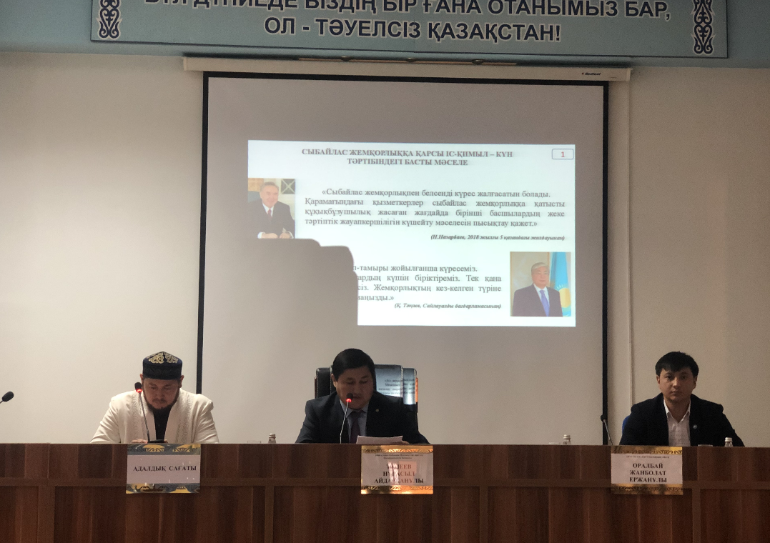

Кездесу барысында мемлекетттік қызметшілердің адалдық, парасаттылық, әділдік, сенім сияқты қасиеттері талқыланып, сыбайлас жемқорлықпен күресу және оның алдын алу мәселелеріне ерекше мән берілді.

В Управлении государственных доходов по Абайскому району проведена акция «Адалдық сағаты»

В Управлении государственных доходов по Абайскому району Департамента государственных доходов по городу Шымкент 15 октября 2019 года под председательством руководителя управления Н.Тулеева, с участием представителя филиала партии «Nur Otan» Оралбай Жанболат Ержановича и имама мечети «Шакир» Еримбетова Нургали проведена встреча с работниками данного управления в рамках акции «Адалдық сағаты».

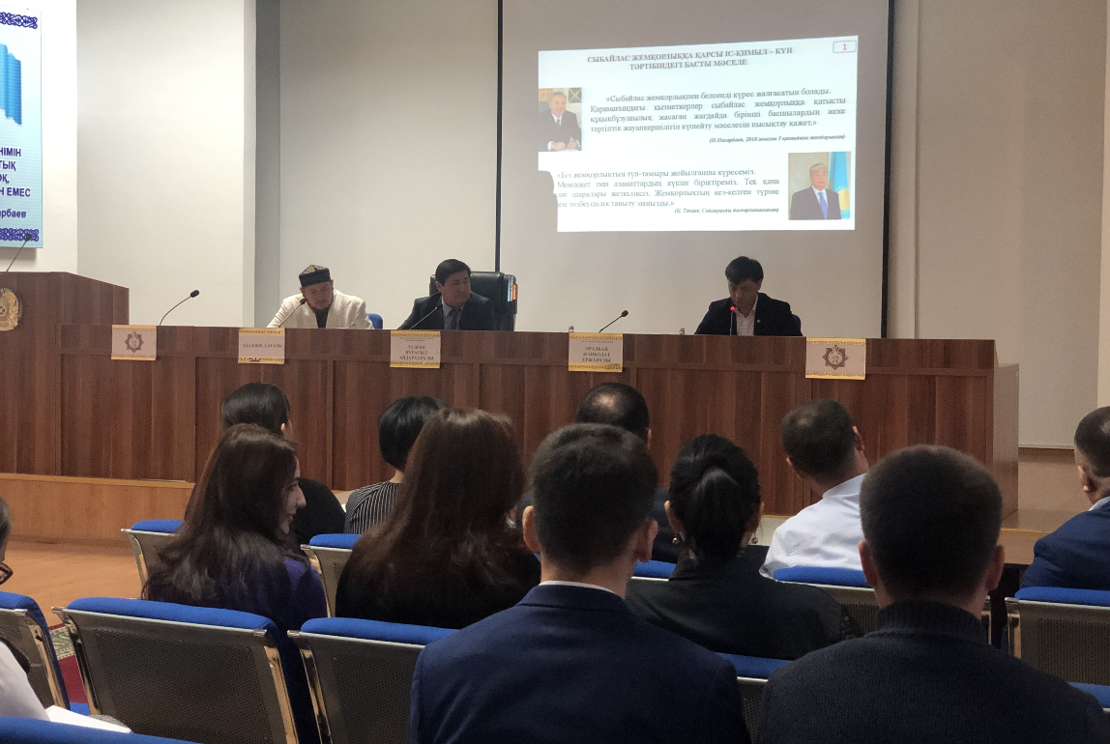

В ходе встречи обсуждены вопросы честности, справедливости, рассудительности, доверия среди государственных служащих, а также актуальные вопросы противодействия коррупции и ее профилактики.

